教案
课题 | 数学活动课：用全等三角形研究“筝形”
学段/年级 | 初中 八年级 | 学科 | 数学
教材 | 数学 人教版 八年级 上学期
章节 | 第十二章 全等三角形
教材解读
筝形研讨出现在人民教育出版社八年级上册第十二章数学活动课的内容，属于《义务教育课程标准（2022年版）》综合与实践部分的内容。它是学习三角形全等知识的延伸，也可以从另一个角度探究菱形、正方形的性质，为后面的学习提供更多的理解渠道，同时这也是将生活中的图形向几何图形的过程。筝形的探究学习，让学生充分利用自己所学的知识，探究生活中的图形，提高自身对数学知识的探究能力。两组邻边分别相等的四边形称之为筝形，同时筝形定义简洁，图形美观，受到命题专家的青睐，以筝形为背景的试题屡屡出现在中考试题上。在教学的过程中需要深度分析教材，选择适合的生活化教学资源，结合学生的生活经验，引起学生的学习欲望，通过所学知识来解决生活中的问题，让学生能够灵活掌握数学知识，发现数学的内在规律．
1.课程标准分析
《义务教育数学课程标准( 2022 年版) 》（以下简称《课标》）提出: “在数学课程中，应当注重发展学生的空间观念。”空间观念作为学生具备的能力之一，对于初中阶段的学生来说，能准确地描述图形的运动过程，从图形变换的角度识别复杂的图形尤为重要。
2.基于全等三角形小单元分析
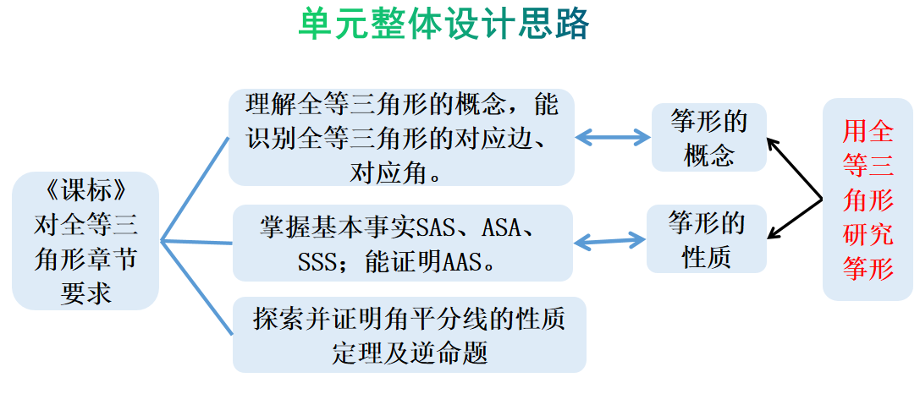
《课标》对《全等三角形》的要求是：理解全等三角形的概念，能识别全等三角形的对应边、对应角；掌握基本事实ＳＡＳ、ＡＳＡ、ＳＳＳ；能证明ＡＡＳ；探索并证明角平分线的性质定理及逆命题。本单元是关于全等三角形的相关知识，主要包括全等三角形的概念与性质、全等三角形的判定和全等三角形的应用等三个专题。本单元是关于全等三角形的相关知识，主要包括全等三角形的概念与性质、全等三角形的判定和全等三角形的应用等三个专题，本节课是在学习了全等三角形后安排的一节活动课，用课堂所学知识——全等三角形的判定和性质，研究生活中的常见图形——筝形。本节课是在学习了全等三角形后安排的一节活动课，用课堂所学知识——全等三角形的判定和性质，研究生活中的常见图形——筝形。以从另一个角度探究菱形、正方形的性质，为后面的学习提供更多的理 解渠道，同时这也是将生活中的图形向几何图形的过程。筝形的探究学习，让学生充分利用自己所学的知识，探究生活中的图形，提高自身对数学知识的探究能力。利用巩固全等三角形的判定方法学生经历观察──归纳──猜想──验证的四个环节，同时有助于迁移学习整个几何与图形单元的教学方法。
3.基于几何与图形模块的大单元教学的分析
本节课是在学生了解全等三角形概念、性质和判定方法的基础上，结合三角形章节复习而设计的，这一知识既是前面所学全等三角形知识的继续，又为以后学习较复杂的几何问题及实际应用做准备，体现了教材螺旋式上升的特点本教学活动具有内容丰富、关注学生的生活经验、体现知识的形成过程，改变学生的学习方式，体现开放性的教学方法等特点故本节内容便于培养学生形成数学应用意识，适于提高学生应用数学的能力.我们探究图形与几何的一般路径,全等三角形和筝形亦是如此.本节课我们先学习全等三角形的定义以及与全等三角形相关的概念,设计意图大单元设计的教学过程中,应该是总中有分,分中有总,两者交融存在.新知的学习不是“偶发”行为,而是知识之间的逻辑使然,这种逻辑正是探究知识的一般思路,也是大单元的理念之一.因此教师提出“学习“筝三角形"的哪些知识",这个问题从宏观上看,就是“总”的,但是细分到“定义、判定、性质、应用”却是“分”的,力图在学习“全等三角形"时建立一个“可观的学习路径",启发学生体会教材编写者所经历的逻辑结构和思维过程,所以在"分”的部分,尽力建立探究“全等三角形”和“筝形”的一致路线。
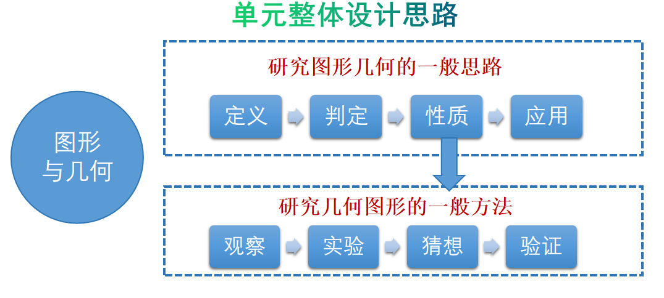

学情分析
1.在知识方面
学生已经有了研究相交线、平行线、三角形等平面图形的经验，又能利用全等三角形推出线段相等或角相等的结论，本节课的设计主要是让学生充分利用已有的研究图形的经验，通过折叠、测量等方法猜想图形可能有的性质学生，全等三角形是初中阶段培养逻辑推理能力的重要内容，包括分析条件与结论的关系(分析法）、书写证明格式（综合法）两方面，学生已经掌握课最基本的书写，已经能够掌握判定三角形学习的一般方法及步骤。
2.思维习惯和数学核心素养方面
学生已经接触将减法转化为加法、将多边形转化为三角形进行探讨新知识和新内容的转化思想，也有一定数形结合思想的基础，能够在图形语言、文字语言、符号语言之间进行语言转化，但是三种语言转化能力较弱，在逻辑推理方面从一般到特殊的演绎推理素养还需加强。
3、前置任务学情分析
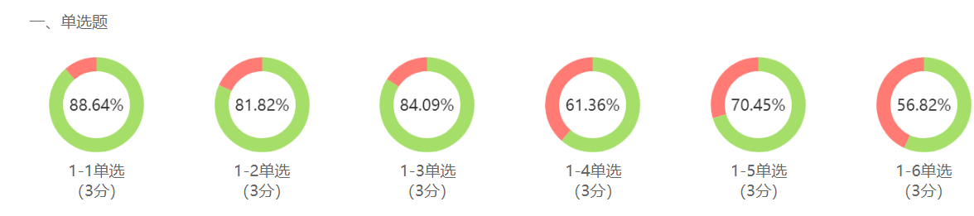
通过布置与全等三角形的判定有关的前置任务，发现部分学生没有熟练掌握对全等三角形性质求角度，学生在主动探究图形性质并能使用性质解决问题能力需要加强，因此确定了本节课的教学难点：探索和证明筝形的性质。
教学工具
1.、学具：学习平板、导学案、A4纸、三角板量角器直尺、剪刀。
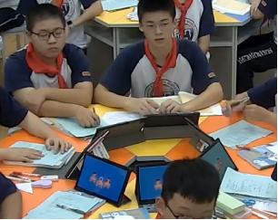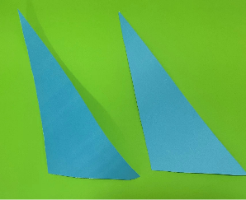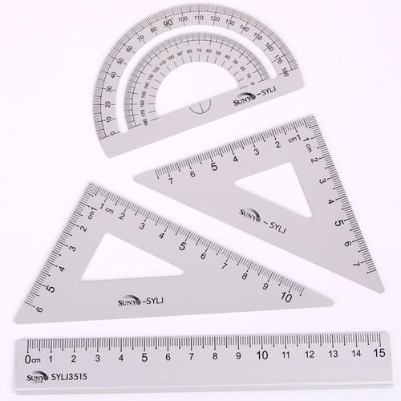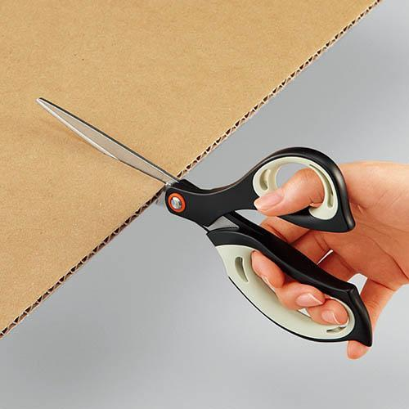
2.教具：授课平板、角平分仪、筝形模型、风筝模型。
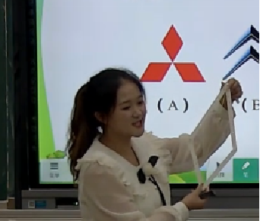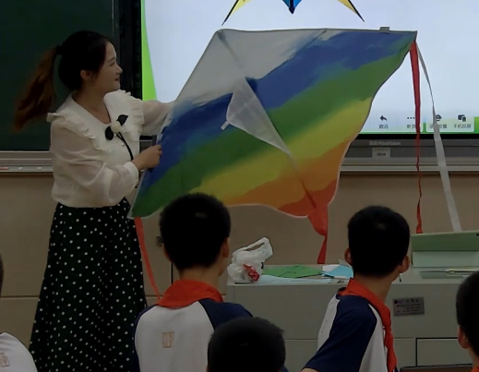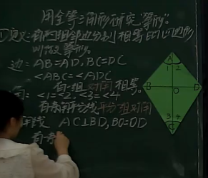
教学目标
1. 单元教学目标
《课标》对《全等三角形》的要求是：理解全等三角形的概念，能识别全等三角形的对应边、对应角；掌握基本事实ＳＡＳ、ＡＳＡ、ＳＳＳ；能证明ＡＡＳ；探索并证明角平分线的性质定理及逆命题。本单元是关于全等三角形的相关知识，主要包括全等三角形的概念与性质、全等三角形的判定和全等三角形的应用等三个专题。
2.本课时教学目标
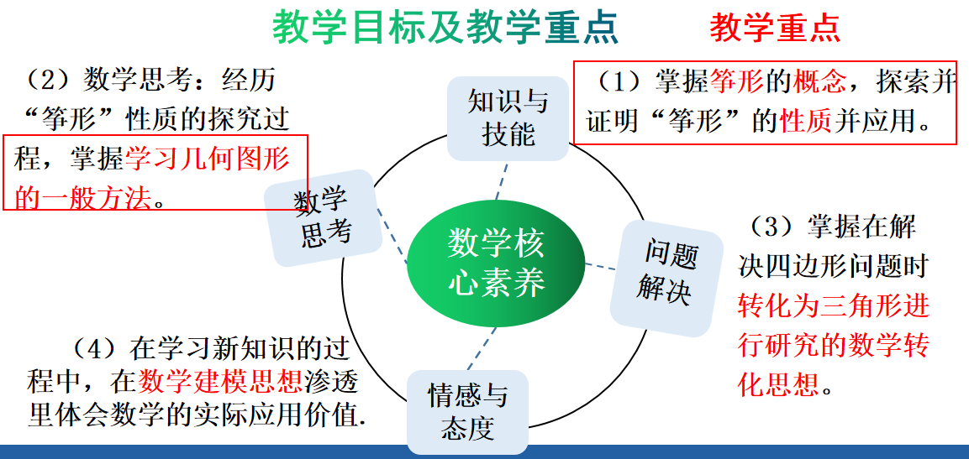
（1）知识与技能： 能辨别图案中的全等形和全等三角形。巩固全等三角形的性质和判定；掌握用全等三角形的性质和判定探究“筝形”的性质。.学会使用筝形性质，反馈研究全等三角形。
（2）数学思考：经历“筝形”性质的探究过程，在实验操作、观察猜想、推理论证的过程中提升合情推理和演绎推理的数学核心素养。
（3）问题解决：通过对实际生活中问题的解决,体验数学与生活实际是紧密联系着的,激发学习数学的兴趣，掌握在解决四边形问题时转化为三角形进行研究的数学转化思想。通过观察、创造、合作、交流、猜想、证明等教学活动，经历筝形的概念、性质的发现过程，理解筝形的概念，掌握筝形的性质，培养学生初步体会几何图形研究的一般方法。
（4）情感态度：积极参与数学活动进而体验数学活动充满着探索与创造，让学生体验数学与生活实际是紧密联系着的,激发学生学习数学的兴趣。同时在学习新知识的过程中，在数学建模思想渗透里体会数学的实际应用价值。从单一的数学活动走向“五育”融合的综合活动,将价值引领、艺术鉴赏、团队协作、劳动体验等教育内容有机融入数学实践活动中
教学重难点
1教学重点：理解筝形的概念，探索和证明筝形的性质。
2.教学难点：探索和证明筝形的性质。
3.突破重、难点的方法：通过折纸实验和几何画板的演示来突破重、难点.

教学方法
学生通过拼、剪、量和折等活动发现结论，运用全等三角形的判定和性质证明结论，经历探究探究动手实践、自主探究、合作交流、展示汇报等探究筝形性质的活动，积累探究图形性质的活动经验，充分体现学生的主体地位。一是遵循以学生为主体，练习为主线，思维为中心，采用并发展了兴趣教学法，本人作为学生的组织者、引导者、合作者。二是让学生在老师的指导下，进行探究性学习，合作交流，让学生自己发现问题，并逐步能解决问题。采取（1） 观察法：通过动画演示及图片展示来培养学生的图形认知能力。（2）实验法：通过实践操作(个人或小组)增强学生的动手能力为主的学习方法，让学生经历探究探究动手实践、自主探究、合作交流、展示汇报等探究筝形性质的活动。
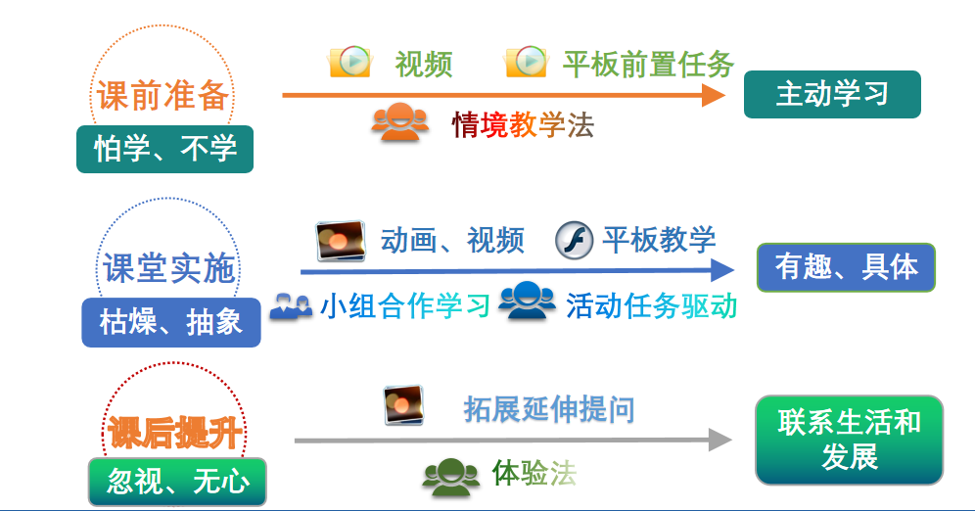
制定了教学策略，针对于学生课前怕学、不学的问题，我通过动画、平板前置任务前测、情境教学法促进学生主动学习；针对于学生课中可能会出现的认为学习内容枯燥、抽象的问题，我通过小组学习合作、任务驱动、动画视频、平板教学等方式，促进学生学习生动有趣，对于学生课后无心、忽视的问题，我设计了体验法和课后延伸，促进学生的课后联系生活和发展。
1.联系实际生活，注重知识的生成
本节课通过“拼一拼”的方式生成新图形“筝形”、同时学生得出筝形的定义，通过“剪一剪”的方式剪出一个完整的筝形，认识定义赋予筝形的性质和判定的双重性，通过“折一折”猜想筝形的性质，体现杜威所倡导的“教育即生活”、“教育即生长”、教育即为“经验改造”的教育理论，提倡建构主义所提倡的学生主动建构知识这一特点本堂课也是课堂知识的运用、延伸和拓展，用课堂所学知识——全等三角形的判定和性质，研究生活中的常见图形——筝形的性质。学生运用所学知识分析、解决生活中的实际问题，感受数学与生活之间、数学知识之间的紧密联系，体验成功的快乐。在教学过程中本着活化教材、强化体验、深化应用的原则，从学生实际出发，通过丰富的实例让学生感受数学在现实生活中的应用，从而明确学习全等三角形的意义和作用，凸现数学即生活的新课程理念，渗透“以知生情”的数学文化。在教学活动中，通过学生的自主学习来体现他们的主体地位，而教师是通过对学生参与学习的启发、调整、激励来体现自己的主导作用。
2.学习方法多样，凸显主体地位
学生通过拼、剪、量和折等活动发现结论，运用全等三角形的判定和性质证明结论，经历探究探究动手实践、自主探究、合作交流、展示汇报等探究筝形性质的活动，积累探究图形性质的活动经验，充分体现了学生的主体地位。在教学过程中本着活化教材、强化体验、深化应用的原则，从学生实际出发，通过丰富的实例让学生感受数学在现实生活中的应用，从而明确学习全等三角形的意义和作用，凸现数学即生活的新课程理念，渗透“以知生情”的数学文化。在教学活动中，通过学生的自主学习来体现他们的主体地位，而教师是通过对学生参与学习的启发、调整、激励来体现自己的主导作用。
3.注重学习方法迁移，强化单元整体教学
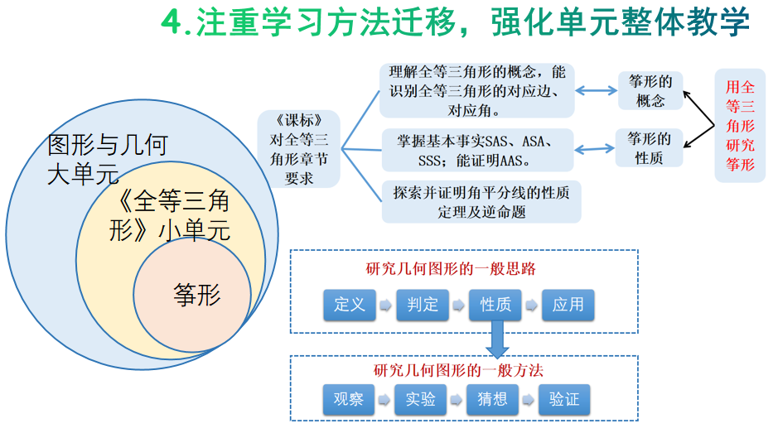
通过类比学习全等三角形的学习路径，引导学生采用类比学习的思想方法，在巩固全等三角形的判定方法中，学生经历观察──归纳──猜想──验证的四个环节，同时有助于迁移学习整个几何与图形单元的教学方法。
4.运用信息技术，突破教学难点
“运用全等三角形的判定和性质探究“筝形”的性质”是本节课的教学重点、难点，通过学生折一折的活动进行相关的筝形性质猜想，利用几何画板演示初步验证猜想，再借助平板同步展示学生的证明过程，突破难点。同时利用平板抢答和选题的功能提倡学生的全员参与。
教学过程
环节 | 过程设计
（10分钟） | 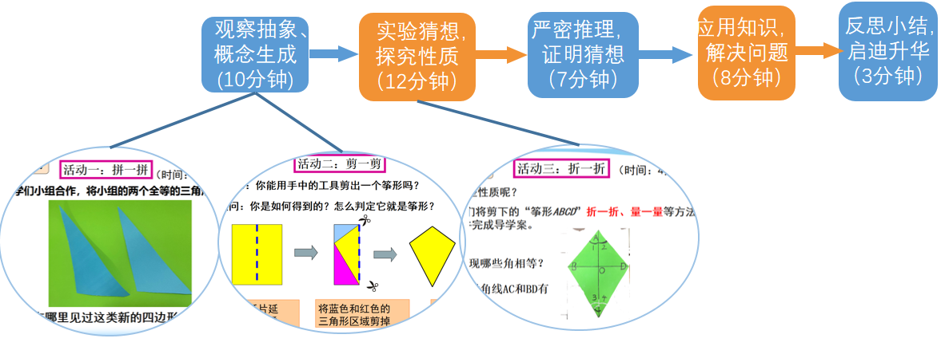  在上几节课中，我们学习了全等三角形，并且通过翻折、平移、旋转的方式认识了全等三角形的性质。学习了全等三角形的判定方法，让我们用同样的路径来研究新的图形。  活动一：拼一拼  现在每个小组的桌面上有几个全等的三角形，请小组合作1 分钟时间，看看如何拼成一个四边形?  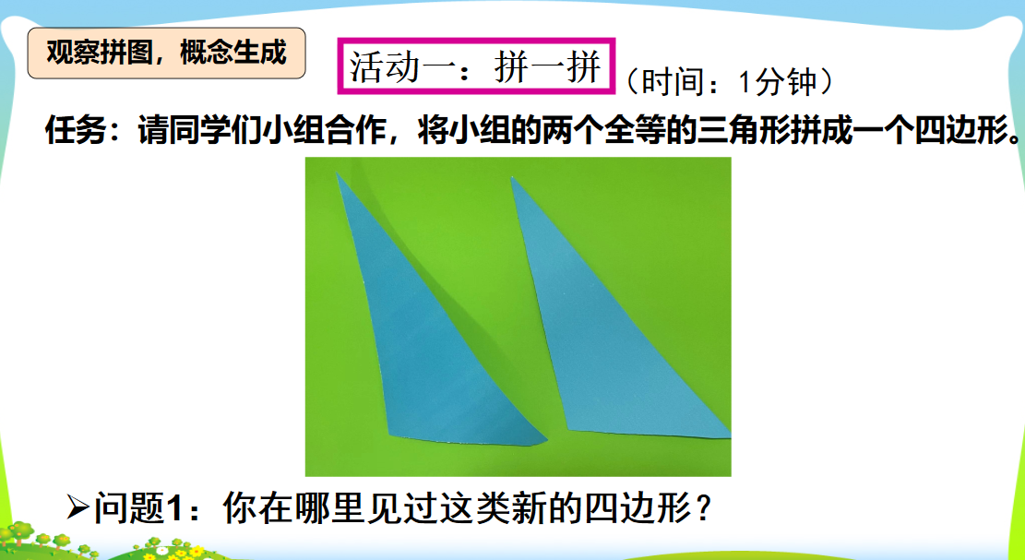  问题:两个全等的三角形拼一个四边形,有哪些拼法?  追问1:如何将这些四边形分类?  引导同学们思考有哪些是熟悉的图形，学生指出所熟悉的平行四边形，另一类是学生不认识的新图形。  师生活动:教师展示两张全等的三角形纸片，请学生上台展示拼成四边形.得到所有可能拼成的四边形后，教师引导学生根据边的特征一一两组邻边分别相等或两组对边分别相等进行分类。  问题1：你在哪里见过这类新的四边形？  师生活动：学生自由回答可能是什么四边形，教师展示自制风筝。从而发现这是一种没有学习过的四边形，请学生尝试命名。揭示主题。  【设计意图】从实际生活出发，激发学生强烈的好奇心和求知欲。进而从实际背景中抽象出筝形，让学生经历将实物抽象为图形的过程。  今天天让我们一起走进风筝的世界，然后课件出示照片，老师又收集了一些风筝图片。  追问1：观察这些图片，是否能抽象出同学们所拼出的新图形？  数学的图形存在于我们的生活中，在风筝中就蕴含着这样的图形，并且我们给它取了个美丽的名字，叫做筝形。  师生活动：教师展示风筝图片和风筝实物。从而发现里蕴含着一种没有学习过的四边形——筝形。揭示主题。  【设计意图】从实际生活出发，激发学生强烈的好奇心和求知欲。进而从实际背景中抽象出筝形，让学生经历将实物抽象为图形的过程，  问题2:你能尝试给筝形下定义吗  追问1:你能用符号语言描述筝形的定义吗?  师生活动:教师引导学生从边的特征进行描述得出筝形的定义,并用符号语言描述  【设计意图】将定义用文字、符号、图形三种形式表达,实现几何知识学习中三种表达的统一,培养学生的数学表达能力。  教师：那我们真正认识了筝形吗？让我们通过一个题来考验一下大家，下列车标中不含筝形的是？请同学们在平板上答题。（进行概念的辨析）  【设计意图】通过看图、拼图让学生经历概念的探究过程，自然而然地形成概念。符合学生的认知规律，避免了概念教学的机械记忆。  教师：那我们真正认识了筝形吗？让我们通过一个题来考验一下大家，下列车标中不含筝形的是？请同学们在平板上答题。（进行概念的辨析）  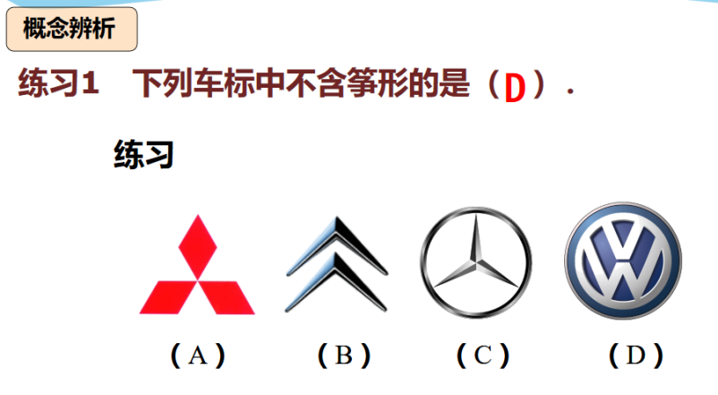  教师：在生活中也时常有筝形的应用，同学们读题并完成下列题目。（进行概念的强化）教师使用平板的抢答功能。  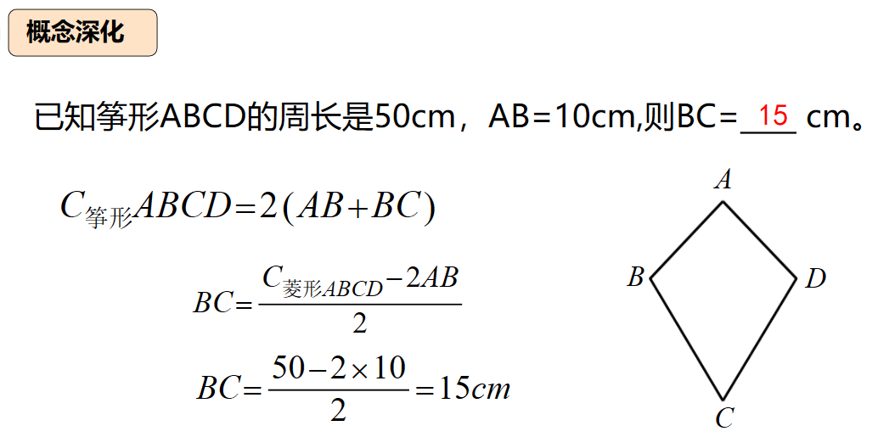  活动二：剪一剪  问题3：你能用手中的工具剪出一个筝形吗？  追问：你是如何得到的？怎么判定它就是筝形？  学生活动:借助白纸、量角器直尺、剪刀等工具,学生尝试制作筝形  师生活动:教师请几位学生描述制作筝形的过程,如:  ①对折纸片后剪一个三角形而后展开；  ②画一个由两个有公共边的全等三角形组成的轴对称图形；  ③根据定义尺规作图直接得到等。  教师：引导学生发现，尽管做筝形的方式不同，但本质都离不开筝形的定义，同时了解定义的双重性一-既可以作为性质，又可以作为判定  【设计意图】每一位学生都参与课堂活动,通过观察、折叠和剪裁，充分感悟折叠剪裁与筝形之间的内在关联,学生在操作中观察、比较、思考,从个别的认识中获取普遍性的数学概念，从感性经验上升到理性认识，培养应用意识及创新精神,提高提出问题和解决问题的能力。
  1.观察抽象，概念生成
（12分钟） | 问题4筝形有什么性质呢？  追问1还记得之前按照怎样的路径研究全等三角形？  追问2：全等三角形的性质，具体研究哪些要素？如果是四边形，还会增加什么要素？  师生活动：学生可能难以回答，此时教师引导学生回顾三角形的学习过程，得出研究的一般过程：先给出定义，再研究性质和判定。教师进一步指出：性质的研究，其实就是对边、角、对角线等基本要素的研究。  【设计意图】对图形性质的研究，重在解决研究什么和怎么研究的问题，引导学通过类比全等三角形确定筝形的研究目标和研究思路。通过类比学习几何图形研究的基本思路和基本方法，为后面探究筝形提供研究思路和落脚点．让学生自主猜想数学知识的延伸方向，激发学生主动探索的兴趣，并能够在已有学习经验的基础上获取知识，从而获得数学学习的成就感受．我们探究图形与几何的一般路径,全等三角形和筝形亦是如此.本节课我们先学习筝形的概念,设计意图大单元设计的教学过程中,应该是总中有分,分中有总,两者交融存在.新知的学习不是“偶发”行为,而是知识之间的逻辑使然,这种逻辑正是探究知识的一般思路,也是大单元的理念之一.因此教师提出“学习“筝形"的哪些性质",这个问题从宏观上看,就是“总”的,但是细分到“定义、判定、性质、应用”却是“分”的,力图在学习“全等三角形"和“筝形”时建立一个“可观的学习路径",启发学生体会教材编写者所经历的逻辑结构和思维过程,所以在"分”的部分,尽力建立探究“全等三角形”和“筝形”的“总”路线.  活动三 折一折  追问3：请同学们将剪下的“筝形ABCD”折一折、量一量等方法可猜出哪些结论？并完成导学案。  任务1：你能发现哪些线段相等？哪些角相等？  任务2：你发现对角线AC和BD有什么特点？  把它们记录在下面的表格里.  追问4：你能用文字语言描述这些猜想的性质吗？  学生猜想：两组邻边分别相等;有一组对角相等;对角线互相垂直;一条对角线平分另一条对角线;一条对角线平分一组对角  【设计意图】感悟了从特殊到一般的思想本环节注重实践操作和简单推理有机结合，把几何论证作为探究活动的自然延续和必然发展，渗透几何研究的一般思路和方法。教师通过几何画板,启发学生由特殊到一般,引导学生感知数学知识的发生和发展,借助深入思考。  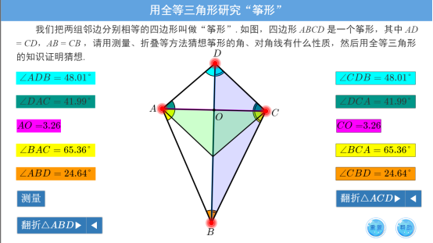  师生活动：学生根据自己所裁剪的筝形，通过测量、折叠的方法，利用所学的知识，探究和证明筝形的性质。学生完成折一折的活动。（①利用手中的筝形模型，用测量、折叠等方法猜想“筝形”的边、角、对角线可能存在哪些特殊的数量或位置关系。②分小组合作交流，进一步完善实验报告单。）教师及时收集反馈信息，并适时指导；小组派代表展示成果，教师及时引导小组组间相互质疑、补充。  【设计意图】 由学生自由思考探究，利用所学的三角形全等的知识，得出筝形的性质。通过自主探究证明，加深对知识的理解，从而提高学生对知识的应用能力和自主探究学习的能力。
  2.实验猜想，探究性质
  相等的线段 | AB=AD，CB=CD；
  相等的角
（7分钟） | 追问5.你能证明猜想一：筝形至少一组对角相等，一条对角线平分一组对角吗？  追问6.你能证明猜想二：筝形的一条对角线垂直平分另一条对角线吗？  教师：已知：在四边形ABCD中，AB=AD,CB=CD.  求证：（1）∠ABC=∠ADC，∠1=∠2，∠3=∠4，  （2）OB=OD,AC⊥BD.（在（1）已被证明的基础上）  教师按照学生操作方式引导学生对筝形的性质进行推理论证： 1、 证明一组对角 相等；同时推出对角线平分一组对角。 2、 运用邻补角和垂直的等概念证明两条对角线垂直。  【设计意图】证明过程中对于几何命题条件和结论的区分、符号化表达、形式化证明会困扰学生，是难点，这里由教师进行引导。  师生活动:数学需要严谨的证明，回顾几何命题的证明步骤一一先画图,写出已知、求证，再推理证明后,学生独立思考,完成证明.教师通过平板交互投屏功能将学生的答案投屏在大屏幕上。  【设计意图】在进行该数学活动课前,学生已经对三角形的特点和全等三角形有了初步认识,对其有一定的感知能力.基于此,在教学过程中,引导学生动手感知筝形的性质,总结规律,对学生进行智育和劳育,增强学生发现、提出、分析及解决问题的能力.同时,对学生进行分组合作,增强学生合作交流的意识,营造勇于探索的学习氛围,从而提升学生不断进取的精神。验证猜想的过程,学生将筝形这个四边形问题转化为全等三角形的问题去解决,推理得到筝形边、角、对角线的一些数量关系及位置关系,渗透几何图形的研究方法，同时感悟转化的数学思想而筝形性质的研究过程,从观察实验得出猜想，最后证明，正是几何学习的基本途径。同时也得知筝形是指有一条对角线所在直线为对称轴的四边形，与菱形定义相对应。注意:菱形是特殊的筝形。在证明筝形的性质后，注意定义的严谨性。为下学期学习菱形和正方形的性质，提供另一个渠道进行探讨，加强学生自主学习的能力和对菱形和正方形性质的理解。  由观察到猜想，再到推理，思考程度逐步加深．这样的“深度学习”让学生感受基于旧经验得到新结论的过程，同时学生将原有的知识迁移到新的问题中去解决，从而提高认知，积累有意义的学习经验，直观想象、逻辑推理等数学素养得到发展提升
  3.严密推理，证明猜想
（8分钟） | 问题5 ：如图所示，武老师已经做好了筝形骨架，AC=80cm，BD=60cm.还缺一个筝面，你能帮武老师求出筝形纸面的面积吗？筝形的面积S与对角线有什么数量关系？  出示题目后让学生独立思考，并说明理由。此题解决后进一步掌握筝形的定义和性质。师生活动：教师引导学生观察发现只需要测量出两条对角线的长就可以解决问题，把求筝形的面积转化为求几个三角形面积的和，变形推导出筝形的面积公式：对角线乘积的一半。  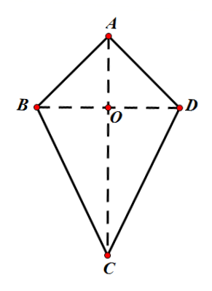  师生活动：出示题目后让学生思考后口答，并说明理由。此题解决后进一步复述筝形的定义和性质。教师引导学生观察发现只需要测量出两条对角线的长就可以解决问题，把求筝形的面积转化为求几个三角形面积的和；给出例2，再结合例2的变形推导出筝形的面积公式：对角线乘积的一半。  例2：如图所示，在筝形ABCD中，AC、BD相交于点O，AO=4，CO=6，BD=6，求筝形ABCD的面积  变形：如图所示，在筝形ABCD中，AC、BD相交于点O，AC=a，BD=b，求筝形ABCD的面积  【设计意图】把求筝形面积的问题转化为求几个三角形面积和的问题，让学生体会把四边形问题转化为三角形问题的基本想法。  通过以上探究，我们得到了筝形的一些性质和判定，这些“结论”并不要求同学们记忆和应用．重要的是要体会其探究的过程和探究的方法，即怎样一步一步地通过列表、分 类、证明、举反例等步骤。对一个简单图的性质与判定进行探究。通过有梯度的练习，反馈学生的学习情况，满足不同层次学生的需求，运用筝形的性质解决问题，并拓展提升，总结筝形的面积公式，体会从特殊到一般的数学思想.  小组接龙，知识检验。、  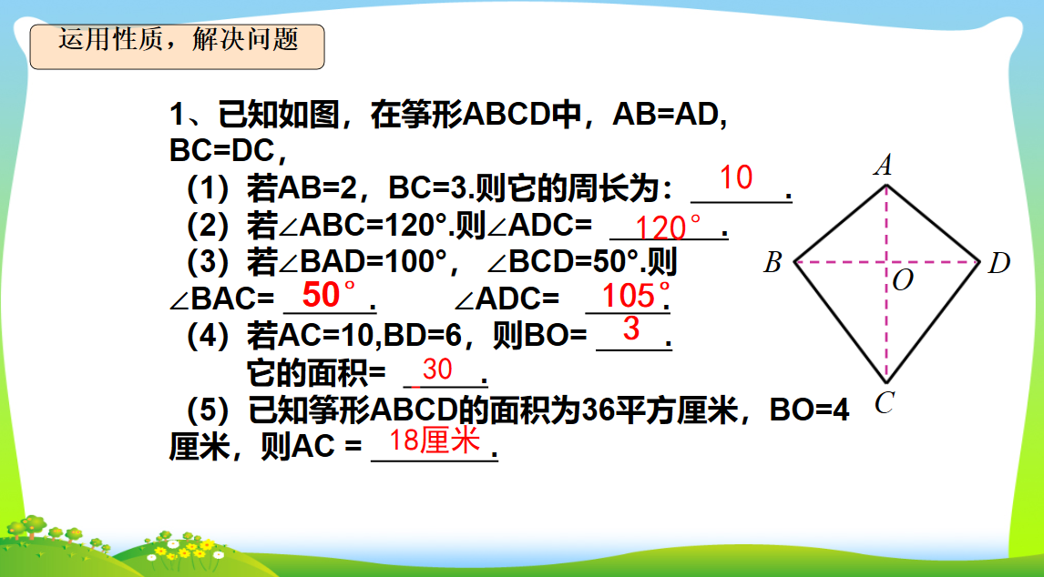
  4.应用知识，解决问题
（3分钟） | 通过本节课的学习，大家有什么收获？有什么疑问？  师生活动：教师以问题串的形式引导学生回顾课堂，从知识、方法、活动经验等角度总结收获，反思自己的学习历程，明晰研究内容与方法，梳理知识脉络，建构自己的数学知识体系.  【设计意图】学生总结本堂课的收获时，要给学生自由的空间，鼓励学生多说。结束前的课堂小结,让学生在数学活动中获得对数学的理解,形成条理化、系统化的知识，达到对数学的理性认识，在反思中提升数学思考能力.  课后作业：请同学们运用这节课所学的知识自己制作一个风筝，放飞风筝放飞希望，学习“筝形”，你真行！  问题：我们今天所研究的筝形的性质对于右图中同学们所拼出的筝形是否依然适用？请同学们课后思考。  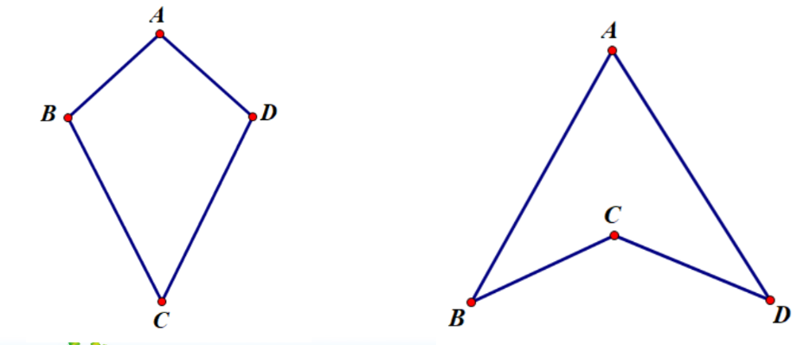  【设计意图】鼓励学生在课后进行思维拓展，启迪学生沿用本节课研究数学几何图形的一般方法去研究未研究的图形，进行大单元的教学，学生动手操作，活学活用，激发学生学习的积极性。体会数学与生活的紧密联系。  课后作业：请同学们运用这节课所学的知识自己制作一个风筝，放飞风筝放飞希望，学习“筝形”，你真行！
  5课时总结、思维拓展
板书设计
